**Газета для заинтересованных родителей и настоящих педагогов**

***АПРЕЛЬ***

***\_\_\_\_\_\_\_\_\_\_\_\_\_\_\_\_\_\_\_\_\_\_\_\_\_\_\_\_\_\_\_\_\_\_\_\_\_\_\_\_\_\_\_\_\_\_\_\_\_\_\_\_\_\_\_\_\_\_\_\_\_\_\_\_\_\_\_\_\_\_\_\_\_\_\_\_\_***

***[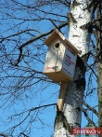](http://images.yandex.ru/search?p=32&ed=1&text=%D0%9C%D0%B5%D0%B6%D0%B4%D1%83%D0%BD%D0%B0%D1%80%D0%BE%D0%B4%D0%BD%D1%8B%D0%B9%20%D0%B4%D0%B5%D0%BD%D1%8C%20%D0%BF%D1%82%D0%B8%D1%86&spsite=fake-016-838780.ru&img_url=www.sostav.ru/articles/rus/2007/09.04/news/images/1w5.jpg&rpt=simage)***

* ***ДЕНЬ СМЕХА (01.04)-***считается, что обычай раз в году разыгрывать друг друга возник во Франции. Причиной такой традиции стала сама природа. Весенние капризы погоды люди старались задобрить шутками и розыгрышами.
* ***МЕЖДУНАРОДНЫЙ ДЕНЬ ПТИЦ (01.04***)- отмечается с 1906 года. По традиции в это время в ожидании пернатых развешиваются «птичьи домики».
* ***[](http://images.yandex.ru/search?p=7&ed=1&text=%D0%92%D1%81%D0%B5%D0%BC%D0%B8%D1%80%D0%BD%D1%8B%D0%B9%20%D0%B4%D0%B5%D0%BD%D1%8C%20%D0%B7%D0%B4%D0%BE%D1%80%D0%BE%D0%B2%D1%8C%D1%8F&spsite=fake-043-22276.ru&img_url=images.cards.mail.ru/e9/bf/7fcd1cb8ab386fb118365c2d8734bfe9.jpg&rpt=simage)МЕЖДУНАРОДНЫЙ ДЕНЬ ДЕТСКОЙ КНИГИ (02.04)-*** отмечается в день рождения великого сказочника Ганса Христиана Андерсена, подчёркивая тем самым непреходящую роль в формировании духовного и интеллектуального облика новых поколений Земли.
* ***ВСЕМИРНЫЙ ДЕНЬ ЗДОРОВЬЯ (07. 04***)- традиционно проводится с 1950 года. Он существует для того, чтобы люди могли понять, как много значит здоровье в их жизни, и решить, что им нужно сделать, чтобы здоровье людей во всём мире стало лучше.
* ***[](http://images.yandex.ru/search?p=10&ed=1&text=%D0%94%D0%B5%D0%BD%D1%8C%20%D0%BA%D0%BE%D1%81%D0%BC%D0%BE%D0%BD%D0%B0%D0%B2%D1%82%D0%B8%D0%BA%D0%B8&spsite=fake-043-365011.ru&img_url=foto.rambler.ru/public/chicky84/_photos/Kosmos/Kosmos-web.jpg&rpt=simage)ВСЕМИРНЫЙ ДЕНЬ АВИАЦИИ И КОСМОНАВТИКИ (12.04)-*** установлен указом Президиума Верховного Совета СССР в 1962 году в ознаменование первого полёта человека в космос. 108 минут, проведённые Ю.А.Гагариным в космосе, открыли дорогу другим исследователям космического пространства.
* ***[](http://images.yandex.ru/search?p=7&ed=1&text=%D0%92%D1%81%D0%B5%D0%BC%D0%B8%D1%80%D0%BD%D1%8B%D0%B9%20%D0%B4%D0%B5%D0%BD%D1%8C%20%D0%97%D0%B5%D0%BC%D0%BB%D0%B8&spsite=fake-013-7133809.ru&img_url=images.cards.mail.ru/bb/d8/ca041bb23dc2aff65722945a6f71d8bb.jpg&rpt=simage)МЕЖДУНАРОДНЫЙ ДЕНЬ ЗЕМЛИ (22.04***)- отмечается с 1990 года по решению ЮНЕСКО с целью объединения людей в деле защиты окружающей среды. По традиции в этот день все желающие принимают участие в благоустройстве и озеленении своих дворов и улиц.
* ***МЕЖДУНАРОДНЫЙ ДЕНЬ ТАНЦА (29.04)-*** праздник, посвященный всем стилям танца, призван стать поводом для чествования этой формы искусства и его способности объединять людей во имя дружбы и мира, позволяя говорить им на одном языке — языке танца.
* ***ДЕНЬ ПОЖАРНОЙ ОХРАНЫ РОССИИ (30.04)-*** праздник отмечает одна из самых жизненно необходимых служб быстрого реагирования — пожарная охрана. В борьбу с огнем, в борьбу за жизнь людей первыми вступают те подразделения пожарной охраны, кто оказался ближе к очагу пожара.

\*\*\*\*\*\*\*\*\*\*\*\*\*\*\*\*\*\*\*\*\*\*\*\*\*\*\*\*\*\*\*\*\*\*\*\*\*\*\*\*\*\*\*\*\*\*\*\*\*\*\*\*\*\*\*\*\*\*\*\*

***Расскажите детям о весне:***

**[](http://images.yandex.ru/search?p=4&ed=1&text=%D0%92%D1%81%D0%B5%D0%BC%D0%B8%D1%80%D0%BD%D1%8B%D0%B9%20%D0%B4%D0%B5%D0%BD%D1%8C%20%D0%97%D0%B5%D0%BC%D0%BB%D0%B8&spsite=fake-050-1459269.ru&img_url=www.gvlc.net/images/tree.jpg&rpt=simage)Апрель** – второй месяц весны, середина весны – весна воды. Дети должны знать признаки апреля: бурно тает снег, бегут ручьи, на реках начинается ледоход, разлив рек, на озёрах треснул лёд, ходить по нему опасно. Ночи ещё холодные, лужи покрываются корочкой льда. Но с приходом весны: набухают почки, прилетели грачи, скворцы, жаворонки; появляются первоцветы и трава. Улетают на север снегири, синицы и свиристели. Из берлоги вылезают медведи, выводят медвежат. Люди строят птицам скворечники.

**Выучите с детьми народные приметы о весне:**

Апрель – с водой, май – с травой.

Много воды – много травы.

Длинные сосульки – к долгой весне.

**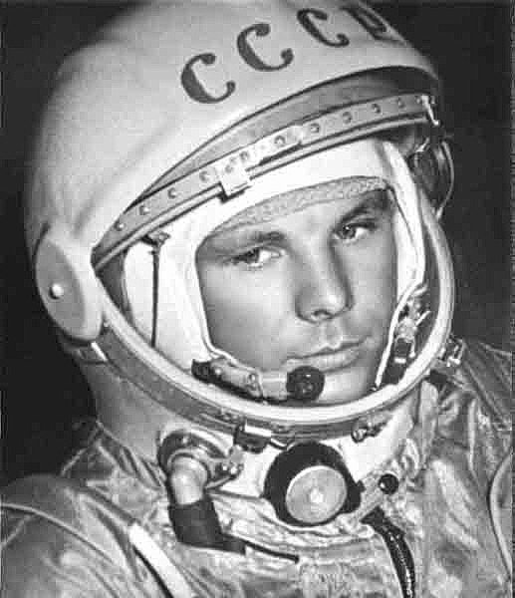*12 апреля 1961 года*** весь мир был потрясен сообщением о начале новой эры космических полетов. В этот день советский космонавт **Ю.А.Гагарин** облетел планету Земля на орбитальном космическом корабле «Восток». До этого момента были запуски в космос искусственных спутников, но в этот день человек впервые покорил космос.

**[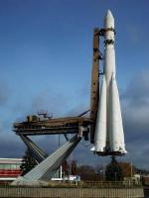](http://www.calend.ru/img/content_images/i2/2027_or.jpg)Полет, длившийся всего 108 минут,** стал гигантским прорывом в истории космонавтики и сегодня в космосе уже тысячи спутников, космические аппараты совершали посадки на  Луну и  Венеру, началось активное изучение Солнечной системы. Первый полет человека был самым трудным и опасным, но стремление к покорению космоса многих тысяч людей, принимавших участие в подготовке полета, преодолело все преграды.

[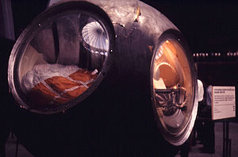](http://ru.wikipedia.org/wiki/%D0%A4%D0%B0%D0%B9%D0%BB:Gagarin's_capsule_in_Moscow_Cosmonautics_museum.jpg)В честь этого исторического события 12 апреля во всем мире отмечают как Всемирный день авиации и космонавтики.

*Первый советский космический корабль «Восток»*

**[](http://ru.wikipedia.org/wiki/%D0%A4%D0%B0%D0%B9%D0%BB:Gagarin's_capsule_in_Moscow_Cosmonautics_museum.jpg)**

**[](http://ru.wikipedia.org/wiki/%D0%A4%D0%B0%D0%B9%D0%BB:Gagarin's_capsule_in_Moscow_Cosmonautics_museum.jpg)**

*Макет* [*спускаемого аппарата*](http://ru.wikipedia.org/wiki/%D0%A1%D0%BF%D1%83%D1%81%D0%BA%D0%B0%D0%B5%D0%BC%D1%8B%D0%B9_%D0%B0%D0%BF%D0%BF%D0%B0%D1%80%D0%B0%D1%82) *Ю. Гагарина*

*в* [*мемориальном музее космонавтики*](http://ru.wikipedia.org/wiki/%D0%9C%D0%B5%D0%BC%D0%BE%D1%80%D0%B8%D0%B0%D0%BB%D1%8C%D0%BD%D1%8B%D0%B9_%D0%BC%D1%83%D0%B7%D0%B5%D0%B9_%D0%BA%D0%BE%D1%81%D0%BC%D0%BE%D0%BD%D0%B0%D0%B2%D1%82%D0%B8%D0%BA%D0%B8)

Ракету делают из нескольких частей, которые называются ступенями и в каждой ступени есть свой бак с горючим.В первой ступени закончилось топливо- она отпадает и тут же включается двигатель второй ступени и несет ракету еще быстрее и еще выше. Так до космоса добирается только третья ступень – самая маленькая и легкая. Она и выводит на орбиту кабину с космонавтом. А после Юрия Гагарина в космос летали сотни космонавтов. А в 1965 году Алексей Леонов впервые вышел из ракеты в открытый космос. Одетый в скафандр он несколько минут висел рядом с кораблем в пустом пространстве.

Наверно, многие детишки уже знают кто такой робот. Так вот, в космосе часто работают  роботы. Только похожи они не на человечков, а на загадочные металлические  машины, опутанные проводами и датчиками. Такие роботы помогают людям исследовать планеты. Например, роботы смогли взять с Луны горсть земли и доставить ее на Землю для исследования. Роботы-машины побывали на Венере, проникнув через ее ядовитые облака и теперь у ученых есть карты этой планеты.Вскоре на Луну были запущены роботы-луноходы, которые ездили по поверхности Луны и передавали данные на Землю.

А сейчас вокруг нашей Земли летают сотни роботов-спутников. Они передают на землю информацию о погоде, следят за движением судов в океане.

Все ребята любят смотреть телевизор и болтать по телефону. А ведь это именно спутники передают наши телефонные разговоры и передачи телевидения. Как? Вы можете увидеть на крышах домов огромные тарелки - это антенны, которые принимаю сигналы со спутника, и передают их в аппарат и в телевизор.

Вот такой у нас получился краткий и понятный рассказ детям о космонавтах и космосе.

# *Как уложить ребенка спать:*

# *советы психолога*

**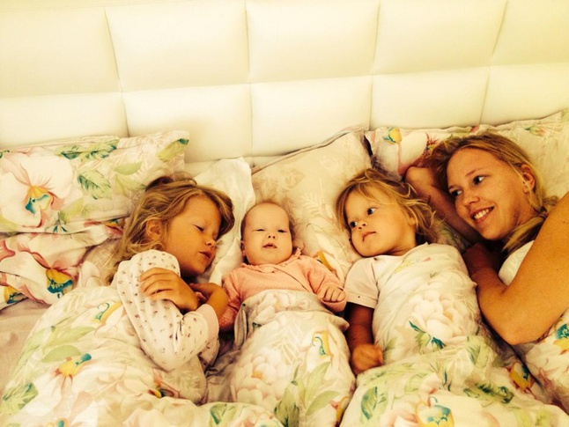Дети засыпают по-разному. Более того, режим сна и бодрствования каждого ребенка меняется в зависимости от возраста, состояния здоровья, эмоционального состояния. И в любой период мама может столкнуться с тем, что уложить ребенка спать становится проблемой.**

***Жизнь по распорядку***

Прежде всего, нужно **правильно организовать режим дня** и придерживаться его изо дня в день. У каждого ребенка вырабатывается индивидуальный ритм сна и бодрствования. Есть периоды, когда ему легко заснуть, и периоды, когда заснуть очень сложно. Внимательно понаблюдай за ребенком какое-то время. Даже за один день сможете понять, через сколько часов периоды сна и бодрствования сменяют друг друга у вашего малыша. Постарайтесь подстроить режим дня под них. Укладывайте ребенка спать в одно и то же время. Причем это касается не только ночного, но и дневного сна. Это как бы настраивает внутренние часы организма ребенка.Старайтесь укладывать ребенка, как только заметите первые признаки его готовности ко сну (считается, что наиболее благоприятное время для укладывания малыша спать - с 19.00 до 21.30). Обычно они проявляются в том, что малыш теряет интерес к происходящему вокруг, становится малоактивным, норовит приложить головку и прилечь. И, конечно, верный признак готовности ребенка ко сну – если он зевает и трет глазки. Некоторые детки начинают повторять действия, которые совершает мама, когда их укладывает: напевать песенку, укачивать куклу. Важно не упустить момент, отложить все дела в сторону, и сразу попробовать уложить ребенка спать - ведь следующий момент может представиться только через пару часов. Если ребенок привык ложиться вовремя и родители помогают ему в этом, то он быстро уснет, а утром проснется полный сил и энергии. Желательно создать для малыша такие условия, чтобы он сам учился контролировать, когда он ложится спать. Например, можно сказать ребенку, что наступает вечер. Вечер - факт объективный, который не подлежит обсуждению. Купи специальные часы, где на циферблате около восьми часов нарисован какой-нибудь "сонный" сюжет - малыш сам будет отсчитывать время для спокойных игр и время для засыпания. Например, можно сказать: "Дружок, видишь на часах уже восемь часов: что пора делать?".

***Как уложить спать?***

Создайте для своего малыша **ритуал засыпания**. Это переходный момент от игры к вечерним процедурам. Одна из задач этого момента - сделать укладывание спать долгожданным и любимым ритуалом для родителей и детей.

Каждая семья придумывает свой вариант, в зависимости от особенностей ребенка и общих традиций, главное, это регулярность и последовательность. Уделяя каждый день примерно 30-40 минут ритуалу отхода ко сну, Вы в скором времени заметите, что ребенок все меньше и меньше сопротивляется этому. Даже наоборот, он с нетерпением будет ждать этого момента, когда все внимание будет посвящено ему. Начать стоит с приглушения звука телевизора/компьютера и выключения яркого света.**Укладывание игрушек спать.** Можете сказать малышу: «Дорогой, уже вечер, пора готовиться ко сну. Все игрушки ждут, когда ты им пожелаешь «спокойной ночи». Вы можете кого-то уложить, кому-то сказать "пока, до завтра". Укладывая спать игрушки, ребенок сам начинает готовиться ко сну, понимая, что время игр истекло. Самого любимого мишку можно взять с собой в кроватку.

**Вечернее купание.** Вода очень расслабляет, вместе с ней уходят все дневные переживания. Пусть некоторое время (10-15 минут) он проведет в теплой ванне. Для большей релаксации можешь добавить в воду специальные масла (если нет противопоказаний). Умывание и чистка зубов также входит в этот этап.

**Любимая пижама.** После водных процедур, которые уже оказали расслабляющее действие на малыша, одень его в теплую, мягкую пижаму. Она должна быть из удобной, комфортной ткани, с какими-то детскими рисунками или вышивкой. Главное, пижама должна доставлять удовольствие малышу - тогда он с радостью в нее облачится.

**Расслабляющий массаж.** Надевая пижаму, можете помассировать тело малыша легкими спокойными движениями. Продолжайте поглаживать ребенка в кровати, рассказывая сказку или напевая. Если малыш перевозбужден, начните массаж со ступни (если только он не боится щекотки), предложив ему расслабиться и закрыть глазки. Помассируйте ноги в области икры, после чего у него должны расслабиться мышцы ног, а затем, то же самое проделай с руками малыша. Потом попросите его расслабить плечи и мягко их помассируй. По завершении перейдите к шее и, наконец, к голове. Многие дети очень любят, когда им гладят лицо («Давай нарисуем глазки, носик, ротик, бровки...»).

**Музыкальное сопровождение.** Когда Ты готовишь малыша ко сну, можешь включить негромкую музыку. Это могут быть специальные диски с колыбельными, классическая музыка, звуки живой природы (дождь, шелест листьев или волн вызывают у человека максимальное расслабление).

**Сказка на ночь.** Расскажите или прочитайте ребенку сказку, короткую историю. Можете придумывать сюжеты сами или рассказывать случаи из жизни вашей семьи. Важно рассказывать сказку спокойным, негромким монотонным голосом. Хорошо, если в сказке много перечислений, это создает ощущение укачивания. Стихи вызывают такой же эффект, потому что имеют определенный ритм.

***Как правильно "расстаться" на ночь?***

Когда мы желаем детям "спокойной ночи", им становится так тепло и приятно, что часто они не хотят нас отпускать. Если всякий раз, когда вы собираетесь выйти из комнаты, ребенок умоляюще повторяет: "Ну, еще чуть-чуть…", дайте ему понять, что действительно пора прощаться. Достаточно будет сказать: "Поговорим еще чуть-чуть, и я уйду", или спой прощальную песенку, или еще раз поцелуй его и погладь по спинке. Замечательное снотворное - перечисление всех тех, кто любит малыша и желает ему спокойной ночи.

Сказав, что наступило время прощания, обязательно держи свое слово. Пусть ребенок знает, что вы очень серьезно относитесь к этой процедуре и не намерены поддаваться на его уловки. Если вы будете держаться твердо, ребенок скоро привыкнет к этому, и вечернее прощание станет для вас обоих приятным моментом.

\_\_\_\_\_\_\_\_\_\_\_\_\_\_\_\_\_\_\_\_\_\_\_\_\_\_\_\_\_\_\_\_\_\_\_\_\_\_\_\_\_\_\_\_\_\_\_\_\_\_\_\_\_\_\_\_\_\_\_\_\_\_\_\_\_\_\_\_\_\_\_

***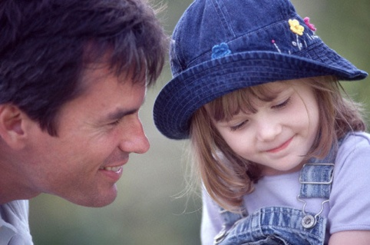***

***Застенчивость*** — это особенность, характерная для очень многих людей, как детей, так и взрослых. Наверное, эту черту можно назвать наиболее распространенной причиной возникновения коммуникативных трудностей.

Как правило, застенчивость, как характеристика поведения, начинает складываться в дошкольном возрасте.

С течением времени её проявления становятся более устойчивыми и распространяются на всю коммуникативную сферу человека.

***Быть застенчивым*** — значит бояться общения. Застенчивый ребёнок воспринимает окружающих людей (особенно незнакомых) как несущих определённую угрозу. На сегодняшний день в психологии распространена точка зрения, что, застенчивость формируется в результате негативных переживаний, которые возникают у ребёнка в процессе общения и постепенно закрепляются в сознании.

Застенчивость может быть как избирательной, так и распространяться на всё социальное окружение малыша. Её возникновение может быть связано с заниженной самооценкой ребёнка. Считая себя хуже, слабее, некрасивее, чем остальные, ребёнок начинает избегать контактов с окружающими, подсознательно не желая травмировать и без того ущемлённое самолюбие.

Помочь ребёнку преодолеть застенчивость, сформировать у него желание общаться — задача вполне выполнимая, однако решать её необходимо всем взрослым, которые взаимодействуют с застенчивым ребёнком Чем раньше мы начнём преодолевать застенчивость, тем лучше. С возрастом у ребёнка формируется стереотип застенчивого поведения, оно закрепляется и тяжело корректируется. Ребёнок начинает отдавать себе отчёт в своём «недостатке», и это очень осложняет работу с ним, поскольку дошкольник непроизвольно фиксирует внимание на своей застенчивости и особенностях своего характера.

***Несколько советов родителям, дети которых застенчивы:***

* Расширяйте круг общения своего ребёнка, чаще приглашайте к себе его друзей. Берите малыша в гости к знакомым, расширяйте маршрут прогулок, учите ребёнка спокойно относиться к новым, незнакомым местам.
* 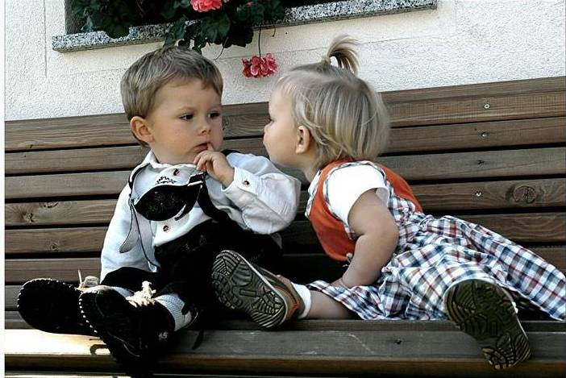Не стоит постоянно беспокоиться за ребёнка, стремиться полностью, оберегать его. Дайте малышу возможность проявить самостоятельность и активность, дайте ему определённую меру свободы действий. Постоянно укрепляйте в ребёнке уверенность в себе и своих силах.
* Привлекайте ребёнка к выполнению разнообразных поручений, связанных с общением. Поощряйте контакты застенчивого ребёнка с «чужими взрослыми»: попросите его купить хлеба или спросить в библиотеке книгу. При этом старайтесь находиться рядом с малышом, чтобы он чувствовал себя уверенно и спокойно.
* Поддерживайте ребёнка, подчёркивайте его успехи в делах, а также рассказывайте ребёнку о том, как много нового и интересного можно узнать, общаясь и играя с другими детьми и взрослыми.

***ИГРЫ для детей:***

**Мышеловка.**   
Дети становятся в круг, взявшись за руки - это мышеловка. Один или двое детей - «мышки». Они вне круга. Дети, взявшись за руки и подняв их вверх, двигаются по кругу со словами:  
Ах, как мыши надоели,  
Все погрызли, всё поели!  
Берегитесь же, плутовки,   
Доберёмся мы до вас!  
Вот захлопнем мышеловку   
И поймаем сразу вас!  
Во время произнесения текста "мыши" вбегают и выбегают из круга. С последним словом "мышеловка захлопывается" - дети опускают руки и садятся на корточки. Не успевшие выбежать из круга "мышки" считаются пойманными и встают в круг. Выбираются другие "мышки".

Все дети разные. И даже органами чувств, которые вроде бы одинаковы у всех, они пользуются по-разному. Один ребенок, попадая, первый раз, в гости к приятелю, с удовольствием рассматривает рисунок на обоях. Другой с интересом прислушивается к звукам, третий торопится взять в руки мягкую игрушку. Для первого – ***визуалиста***, главной оказывается зрительная информация. Для второго – ***аудиалиста***, важно то, что он слышит. Для третьего – ***кинестетика*** – то, что он чувствует. Эти особенности влияют на поведение вашего ребенка и даже на восприятие учебного материала.

##### 8593-13ЕСЛИ РЕБЕНОК ВИЗУАЛИСТ

##### Ему могут не нравиться прикосновения других людей. Учтите это и не обижайтесь на ребенка, если он недоволен; это не имеет никакого отношения лично к вам.

##### Он больше других детей пугается эмоциональных вспышек окружающих и конфликтов.

##### Быстрее воспринимает материал, который хорошо иллюстрирован.

##### Легче приобретает навыки путем наблюдения.

##### На индивидуальных занятиях его результаты лучше, чем при работе в группе.

##### ЕСЛИ РЕБЕНОК АУДИАЛИСТ

##### Любой активности он предпочитает разговор. Может беседовать даже сам с собой - это нормально.

##### 1211883788_dostumВряд ли поймет ваш выразительный взгляд (сердитый, обиженный, гневный) ему лучше объяснить словами, что вы чувствуете.

##### Он хорошо запоминает словесный материал.

##### Для быстрого приобретения навыков предложите ребенку комментировать то, что он делает.

##### shestЕСЛИ РЕБЕНОК КИНЕСТЕТИК

##### Для него больше, чем для других, важны прикосновения, по ним он судит о том, как вы к нему относитесь.

##### У него чаще, чем у других детей, меняется настроение, он раним и обидчив.

##### Лучше всего запоминает информацию в процессе деятельности.

* Чтобы он не отвлекался, дайте ему возможность играть активную роль.



****

**Вербное воскресенье** - праздник вход Господа в Иерусалим. Этот праздник христианская Церковь ввела в IV веке, а у нас на Руси он начал отмечаться в X веке.  Согласно Библейскому сюжету в этот день Иисус въехал в ворота Иерусалима на осле. Его торжественно встречали горожане и бросали под ноги пальмовые ветви – символ мира, спокойствия. На Руси верба ассоциировалась с пальмовыми ветками.

На праздник принято освещать вербу и хранить ее дома весь год в переднем углу за иконами. Считается, что верба имеет свойство наделять здоровьем людей и скот, предостерегать от болезней и от нечистой силы. Существует много обычаев и поверий на целебные свойства вербы.

Один из древних обычаев обогащает детей здоровьем: родители, придя из церкви с освященной вербой, начинали стегать ею своих детей, при этом приговаривая: «Верба – хлест, бьет до слез, верба красна, бьет не напрасно». Также, в народе кроме детей хлыстали освещенной вербой и себя, чтобы пополнить себя здоровьем, при этом приговаривая: «Не я бью, верба бьет». Освещенной вербой еще постегивали и новобрачных или молодых девушек, для того, чтобы у них родилось немало здоровых детей.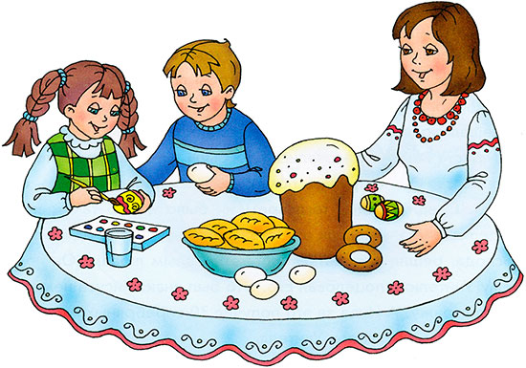

**Пасха — Светлое Христово Воскресение**. Это главное событие в духовной жизни христиан. Готовились к нему 7 недель — 49 дней. А неделя перед Пасхой называлась Великой, или Страстной.

Готовясь к Пасхе, люди преисполняются радости и веры. С Чистого Четверга начинается любимое действо — раскрашивание и роспись яиц.

В ночь Воскресения Христа происходит праздничное богослужение. В красивых корзинах к церкви несут куличи, пасху, писанки и крашанки для освещения. Вернувшись домой, люди разговляются — едят вкусную пищу после Великого поста. Богатый пасхальный стол является символом небесной радости. На пасхальный завтрак собираются самые близкие родственники. Хозяин подходит к гостям с пожеланиями и словами «Христос воскрес!», а потом целует каждого. Отвечать надо так: «Воистину воскрес!» Свячёное яйцо нарезают на столько частей, сколько присутствующих лиц. На столе горит свеча, как напоминание о светлости этого дня. Начинать пасхальный завтрак обязательно надо с кулича. Даже крошки этого хлеба, которые упали на пол, ни в коем случае нельзя выбрасывать.

***ПОДЕЛКИ ИЗ БУМАГИ***

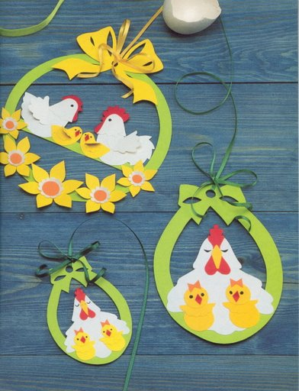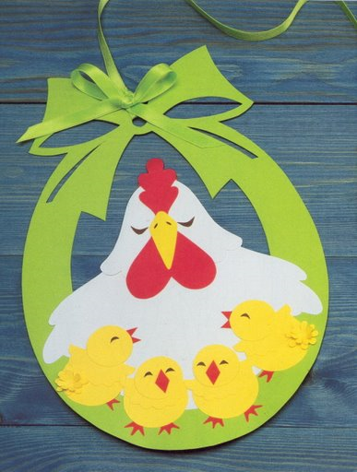

Сделайте вместе с ребенком. Порадуйте себя и своего малыша, общением, сотрудничеством…



**Как научить ребенка правильному поведению при пожаре**

**Основы воспитания детей закладываются в дошкольном возрасте**

Поэтому пожарно-профилактическая работа с детьми должна начинаться с самого раннего детства ещё в родительском доме. Велика любознательность ребёнка. Ему хочется всё узнать и самому всё испытать. И, конечно, в первую очередь ребёнка интересуют яркие и надолго запоминающиеся явления и предметы. А что может быть интереснее огня, с которым ребёнок встречается на каждом шагу? Мама чиркнула спичкой – огонь; папа щёлкнул зажигалкой – опять огонь; первая осознанная встреча Нового года – и всё небо полыхает огнями петард; даже настенные электровыключатели и розетки вокруг ребёнка зажигают свет – огонь.

**Поэтому родителям следует самостоятельно научить своих детей действовать в сложной ситуации.**

**На первом же этапе детского любопытства** немедленно возникает необходимость пресечь любые шалости и игры с огнём. И здесь, к сожалению, одних словесных разъяснений оказывается всегда недостаточно. После того, как ребёнок проявил первый интерес к огню, становится уже жизненно-необходимым провести профилактическое ознакомление его с грозящей опасностью. Так, например, поднеся в своей руке руку ребёнка к горячему пламени, можно своевременно сформировать первые впечатления ребёнка об опасности огня, заставить его осознать реальную необходимость быть осторожным в обращении с любым проявлением огня. Детские впечатления останутся с человеком на всю жизнь, помогая ему адекватно оценивать опасность огня.

**В возрасте от трёх до шести лет** дети часто в своих играх повторяют поступки и действия взрослых, отображают их поведение и труд. На данном этапе развития ребёнка, кроме мер воспитательного характера, требуется ещё и установление надёжного режима недоступности со стороны ребёнка ко всем пожароопасным веществам, электроприборам и предметам.   
Пока ребёнок не подрастёт: горючие жидкости, спички, свечи, зажигалки, утюги, электроплитки, обогреватели и т.п. – следует убирать в такие места, откуда он не сможет их достать. Причём прятать это нужно так, чтобы у ребёнка не возникло подозрение, что названные предметы умышленно скрываются от него, иначе любопытство может взять верх над запретом.   
Особо следует обратить внимание родителей на недопустимость учить детей считать с помощью спичек и (или) выкладывать с ними различные фигурки из отдельных спичек. Во всём этом таится большое зло: дети привыкают к спичкам, просят их, специально ищут, а найдя, устраивают игры, опасные для их жизни.   
Чем старше становится ребёнок, тем шире круг вопросов, интересующих его, тем разнообразнее игры, тем самостоятельнее он в своих действиях. Стремление к самостоятельности особенно проявляется в то время, когда дети остаются одни. Причём «одни» они могут оставаться даже при видимом присутствии взрослых.

**К семи годам** ребёнок уверенно овладевает умением пользоваться самыми различными предметами. Не случайно в этом возрасте ребёнок, на предложение взрослых помочь ему что-либо сделать, часто отвечает: **"Я сам"**.

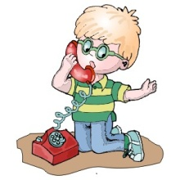Теперь уже не следует полностью отстранять детей от спичек. Учитывая естественную тягу детей к огню, следует обучить их правильно и безопасно пользоваться спичками, бенгальскими огнями, свечами, бытовыми электротехническими приборами. В противном случае простыми запретами и угрозами родители могут добиться только обратного эффекта, поскольку они возбуждают любопытство, повышают стремление к сопротивлению и, тем самым, подстрекают к самостоятельным действиям.   
После безоговорочных запретов дети начинают играть с пожароопасными предметами в потайных местах. Тут-то и открывается широкий простор для детских поджогов.   
Предупреждая использование в играх огнеопасных предметов, важно в то же время приучать ребёнка ничего не брать без разрешения, даже если это лежит на виду, не заперто и не закрыто. При этом совершенно необходимо периодически проверять и контролировать содержание детских карманов и мест потайных «секретов».

**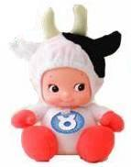♉♉♉♉♉♉♉♉♉♉♉♉♉♉♉♉♉♉♉♉♉♉♉♉♉♉♉♉♉♉♉**

**ТЕЛЕЦ**

***(21 апреля – 21 мая)***

***Основная черта характера – строить и защищать.***

***Положительный характер:*** упорный, настойчивый, постоянный, верный; любит комфорт, музыку, искусство; поступает обдуманно; решительный, трудолюбивый, самостоятельный, неторопливый.

***Отрицательный характер:***упрямый, любит роскошь и удовольствия; примитивный, медлительный.

***Что противопоказано вашему ребёнку?***

Не торопите его и не понукайте.

Никогда не приказывайте ему, не объяснив, почему нужно поступать так, а не иначе.

Не подрывайте основ его безопасности. Никогда, даже в шутку, не говорите ему: «Уходи из дома, раз ты такой плохой». У него также не должно быть двух домов, потому что с его точки зрения два дома – всё равно что ни одного.

***В чём нуждается ваш ребёнок?***

В мирной и доброжелательной обстановке. Он, как никто другой, должен быть уверен, что его дом – его крепость. В хорошем образовании.

Ему нравится искусство, особенно музыка. На его нервную систему хорошо действует спокойная музыка. Дайте ему возможность выразить себя в искусстве. Он обладает редким даром – соединять в нужной пропорции красоту и полезность.

**♉♉♉♉♉♉♉♉♉♉♉♉♉♉♉♉♉♉♉♉♉♉♉♉♉♉♉♉♉♉♉**